https://www.kp.ru/russia/zapovedniki-rossii/

Известные и посещаемые заповедники РФ

Кавказский биосферный заповедник
На 284 тысячи гектаров раскинулся заповедник на Северном Кавказе, который охватил Краснодарский край, Адыгею и Карачаево-Черкесию. Он начинался как место охраны кавказских зубров, которые стали исчезающим видом из-за охоты. Сейчас, кроме зубров, здесь живут олени, медведи, рыси, косули, барсуки и другие животные, а птиц насчитывается более 200 разновидностей. Среди обитателей заповедника много редких: 71 вид занесен в Красные книги региона и России.
По площади он больше, чем Маврикий и Сингапур вместе взятые. Однако основная часть туристам недоступна: места там или непроходимые, или защищены законом. Но зато к самым интересным проложены тропы и организованы экскурсии.
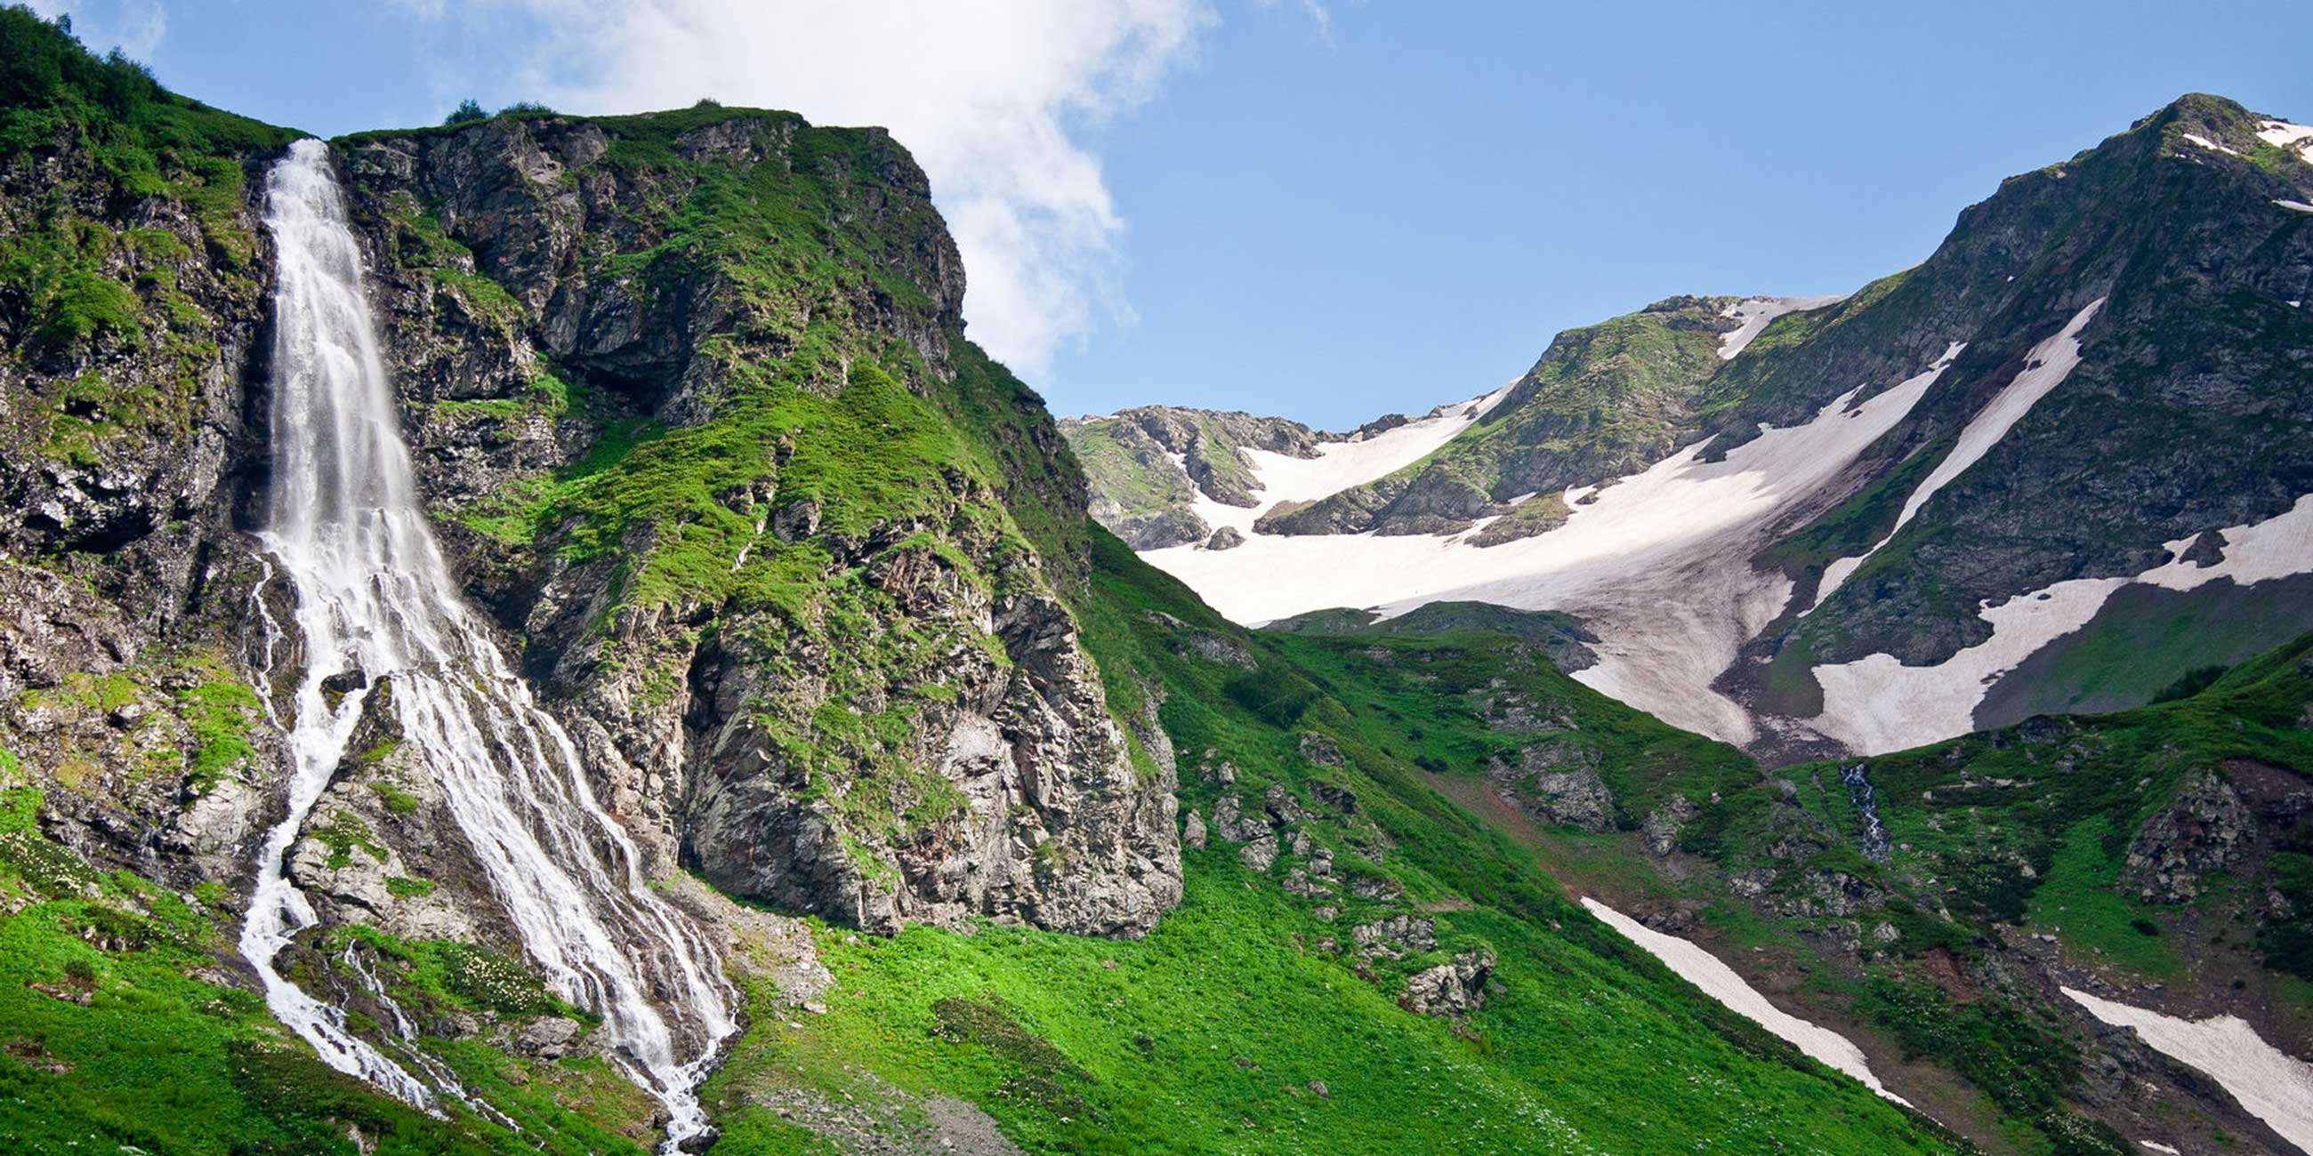
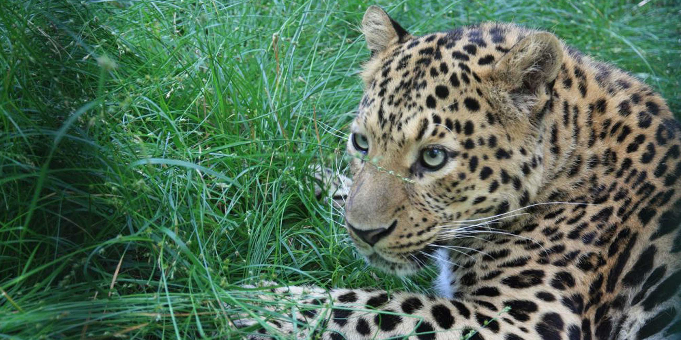
Тисо-самшитовая роща
Гигантские папоротники, дикие орхидеи, лианы, свисающие над рекой, и поросшие мхом деревья высотой с десятиэтажку — все тут напоминает пейзажи из фильма «Парк Юрского периода». Вместо динозавров по этому реликтовому лесу в Сочи, на склоне горы Ахун, разгуливают косули, шакалы, еноты, куницы, барсуки и другие животные. А еще тут на площади 300 гектаров растут более 200 видов растений, многие из которых — уникальные. Самшит, например, за прочность называют железным деревом, а тис может прожить до трех тысяч лет и славится долговечностью, в Древнем Египте из него делали саркофаги.
Из истории
Кавказский государственный природный биосферный заповедник имени Шапошникова был основан почти 100 лет назад. Но охранять эту территорию начали еще в 1888 году. Тогда внуки Николая I арендовали у Министерства госимущества и Кубанской Рады огромный участок для охоты. В 1909 году срок аренды истекал, казаки решили разделить участок между 135 станицами для выпаса скота. Местный лесничий, ученый и биолог Христофор Шапошников встал на защиту заказника. Он отправил в Академию наук письмо, где объяснил, что это грозит уничтожением редких растений и животных. В правительстве согласились, специалисты наметили границы заповедника. Однако из-за несогласия Рады и бюрократических проволочек процесс приостановился.
Во время Гражданской войны число кавказских зубров сократилось до ста: население убивало их ради кожи и шерсти. Чтобы спасти оставшихся, Христофор Георгиевич Шапошников решил арендовать угодья. Ученый влез в долги, заручился поддержкой высокопоставленных чиновников. Они телеграфировали Ленину, что эти земли напоминают Йеллоустонский парк в Америке. И 12 мая 1924 года, наконец, был учрежден Кавказский зубровый заповедник. Сейчас территория внесена в список Всемирного наследия ЮНЕСКО. В 2008 году это место переименовали в Кавказский государственный природный биосферный заповедник имени Х.Г. Шапошникова — в честь человека, благодаря которому удалось все сохранить.

Карадагский природный заповедник
Огромный горный массив Карадаг в Крыму когда-то был активным вулканом. Сегодня он потух, но ландшафты и природа, которым славится Карадаг, своей красотой и разнообразием могут соперничать со знаменитым Йеллоустонским парком в США. Прогуляйтесь горными экотропами, по пути заглянув в музей, парк-усадьбу Вяземского или первый в СССР дельфинарий.

Баргузинский заповедник
Первый заповедник России, который появился на территории Бурятии. Он занимает более 370 тысяч гектаров рядом с Байкалом. Здесь протекает 19 рек, насчитывается 5 заливов и 2 озера. Здесь обитают изюбрь, соболь, косуля, медведь, северный олень и другие животные. Среди краснокнижных рыб — таймень и ленок. Пихты и кедры насыщают воздух полезными микроэлементами.

Большой Арктический заповедник
Самый большой в Евразии заповедник был основан в 1993 году. В него входят острова, заливы и архипелаги и их обитатели, в том числе краснокнижные: от микроскопических водорослей и лишайников до моржей, песцов и белых медведей. Заповедные территории находятся в области вечной мерзлоты и климатических зонах арктической тундры и арктической пустыни.

Кроноцкий заповедник
Вся Камчатка — словно одна большая природоохранная зона. И Кроноцкий заповедник — ее часть. Кроноцкий заповедник (полуостров Камчатка) – жемчужина заповедной системы России, более миллиона гектаров, на которых расположились 8 действующих вулканов, водопады, термальные озера и та самая знаменитая на весь мир Долина гейзеров.
В 15 километрах от Кроноцкой гейзерной долины находится другой исключительный природный объект – кальдера потухшего вулкана Узон. Гигант самоуничтожился серией взрывных извержений, но спустя 40 тысячелетий после этого события здешняя земля всё еще горяча, непредсказуема и своенравна. Именно здесь снимались натурные эпизоды для фантастического фильма «Земля Санникова».
Еще одной достопремечательностью заповедника являются бурые медведи. Здесь обитает крупнейшая в России охраняемая дикая популяция этих животных, численность которых превышает 800 особей.

Государственный природный заповедник «Остров Врангеля»
Самые северные охраняемые территории в России расположены в Чукотке, на островах Врангеля и Геральд. Морозы здесь длятся примерно 340 дней в году, сопровождаемые вьюгами, метелями и прочими прелестями сурового северного климата. Десятки и сотни видов уникальных эндемиков флоры и фауны находятся под охраной Минприроды: попасть сюда можно только с письменного согласия.

Интересные факты:
- После того как распался СССР, на острове больше нет постоянных поселений.
- В пресноводных реках заповедника совсем нет рыб.
- Соединенные Штаты Америки и Канада имеют юридические права на государственный заповедник «Остров Врангеля».
- В 2004 году «Остров Врангеля» вошел в охранный Список ЮНЕСКО.
- Непредсказуемый климат: летом температура может опуститься до 0 градусов, а зима длится долгие 8 месяцев, при этом температура в эту пору иногда достигает -60 градусов.
- На острове обитают редкие белые азиатские гуси.
- Здесь нашли останки древнего поселения Арктики.
- Полярная ночь на острове длится с ноября по январь.

Основные объекты охраны заповедника:
- Белые медведи;
- Более 400 видов сосудистых растений;
- Лежбища моржей;
- Единственные на территории России гнездования азиатских белых гусей;
- Около 200 видов северных птиц.

Печоро-Илычский государственный природный заповедник
Жемчужина Северного Урала — Печоро-Илычский заповедник. Главная достопримечательность здесь — плато Маньпупунер и знаменитые столбы выветривания. Но не только они: вас поразят бескрайние нетронутые леса, которые являются объектами всемирного наследия. В них обитают соболи, бурые медведи, лоси — кстати, именно здесь впервые создали ферму для одомашнивания последних. Попасть сюда можно как в составе экскурсии или экспедиции, так и самостоятельно, но за вход в любом случае придется заплатить.

Дальневосточный морской заповедник
Уникальный для России объект, край первозданной природы и подводная сокровищница. Это единственный в стране заповедник, 98% территории которого составляет акватория. На природоохранной территории обитают более 5000 видов растений и животных. Здесь, конечно же, запрещены рыбная ловля и движение любого рода судов. Но попасть в заповедник рядовому туристу возможно, причем как в составе экскурсионной группы, так и самостоятельно.
Днем рождения заповедника считается 24 марта 1978 года. Десятилетия спустя значимость заповедника отметили на международном уровне — в 2003 году он получил статус биосферного резервата ЮНЕСКО.
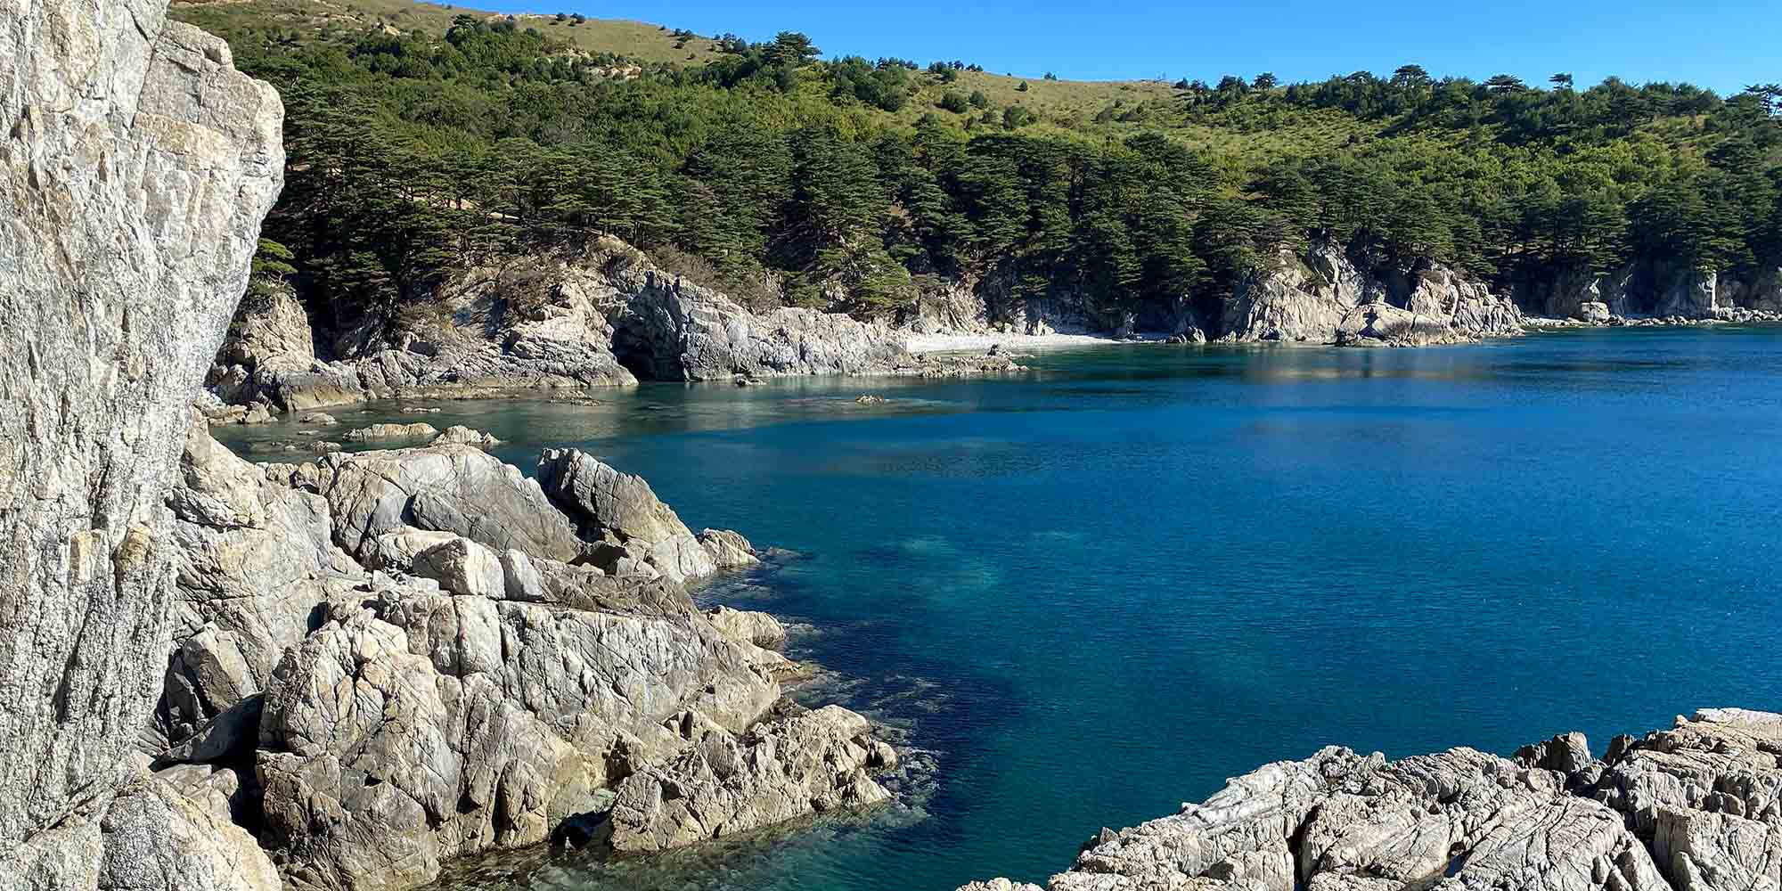

Интересные факты:
- Акваторию делят два главных течения: холодное Приморское, движущееся с севера, и теплое Цусимское, следующее от Корейского полуострова. Таким образом, здесь уживаются представители как арктической, так и субтропической фаун.
- На острове Фуругельма, живут желтоклювая цапля и малая колпица, которые гнездятся исключительно здесь и больше нигде в мире.
- В акватории заповедника обитает осьминог Дофлейна, вес которого может достигать 30 кг, а радиальный разброс рук — девяти метров. Это самый крупный вид осьминогов, он водится только в прибрежных районах северной части Тихого океана.

Алтайский заповедник
Официально история заповедника началась в апреле 1932 года
Прекрасная и разнообразная природа Алтая также нуждается в защите и охране. Обширный заповедник внесен в Список ЮНЕСКО, а его площадь — это почти 10% от всей территории Республики Алтай.
В состав охраняемых территорий входят более тысячи озер, в том числе знаменитое Телецкое, множество горных вершин, рек и водопадов, включая самый большой водоскат Алтая — 150-метровый Большой Чульчинский водопад.
В заповеднике нет автодорог, пройти можно только редкими тропами, но обязательно по специальному пропуску, запрос на получение которого нужно направлять в администрацию.

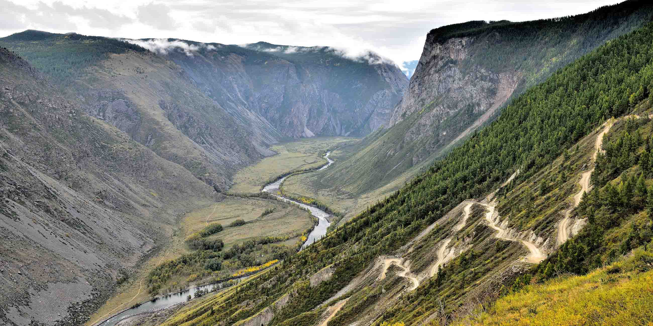

Лапландский заповедник
Одна из крупнейших охраняемых природных территорий в Европе. Здесь в своем первозданном виде сохранилась дикая, нетронутая человеком природа. Леса, деревья в которых насчитывают от 4 до 6 сотен лет, уникальны для России. Туристы могут посетить это место в рамках экологических и экскурсионных маршрутов. Кроме того, здесь, на берегу одного из озер, находится официальная резиденция Деда Мороза.

Таймырский заповедник
Целиком находящийся на территории вечной мерзлоты, Таймырский заповедник тем не менее обладает богатым животным и растительным миром. Особенно много здесь мхов и лишайников, в том числе самых редких. Яркое короткое лето и долгая суровая зима — типичный климат тундры, к которому приспособились местные обитатели.

Уссурийский заповедник
Изначально этот приморский заповедник носил другое название — Супутинский, по имени протекающей здесь реки Супутинки. Позже его переименовали в Уссурийский, а одними из центральных объектов охраны стали амурские (уссурийские) тигры.

Хоперский заповедник
Заповедник был создан в 1935 году для сохранения выхухоли и других обитателей поймы реки Хопер, которая находится в Воронежской области. Надо сказать, что в этом преуспели — уже через 30 лет хоперская выхухоль расплодилась настолько, что ею пришлось заселять водоемы по всему СССР. Этот зверек до сих пор присутствует на официальном логотипе заповедника. Современная деятельность заповедника включает в себя охрану всего биосферного разнообразия Хопра.

Тебердинский заповедник ныне национальный парк
На северных склонах Главного Кавказского хребта расположился Тебердинский заповедник. Леса, луга, ледники, озера и скалы, где обитают сотни и тысячи видов растений и животных, находятся под охраной государства. Попасть в заповедник можно во время путешествия по Карачаево-Черкесии: возможностей для туризма здесь множество.
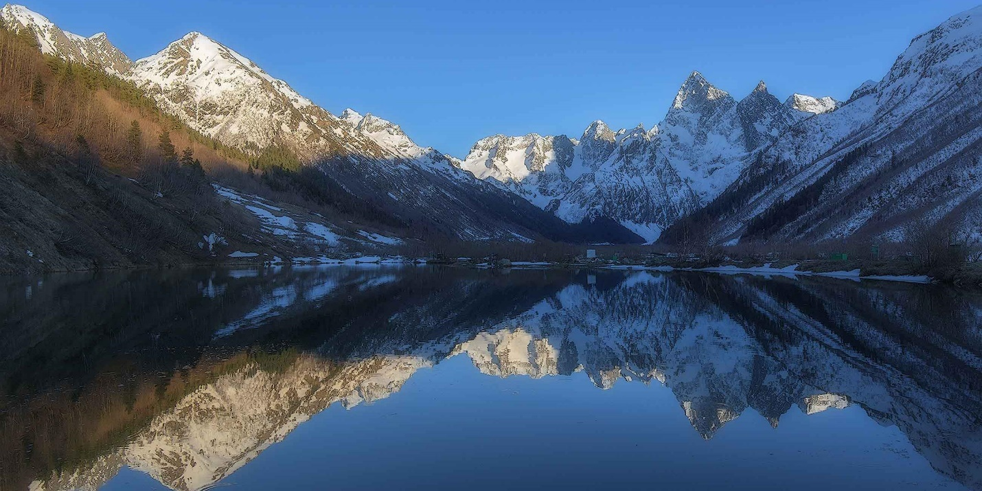

Заповедник «Кивач»
Заповедник для охраны природы Русского Севера появился в июне 1931 года.
Это один из старейших заповедников России, созданный вокруг водопада Кивач в Карелии. Здесь встречаются сотни видов флоры и фауны, туристы могут встретить основных таежных обитателей леса. Вход — строго по билетам или в составе организованных групп, чтобы сотрудники заповедника могли оценивать антропогенную нагрузку и вовремя ее ослаблять, не причиняя вреда обитателям «Кивача».
Впервые Кивач был отмечен в Писцовой книге, составленной в середине XVI века. В 1868 году природный памятник посетил Александр II, специально к приезду царя возле водопада был построен дом для ночлега.
Кивач образовался там, где воды Суны пробили толщу рыхлых отложений до твердых диабазовых пород. На этом участке речная долина имеет ширину 170 м. В 1930-е годы значительную часть воды из Суны отвели для каскада гидроэлектростанций, поэтому водопад утратил былую мощь.
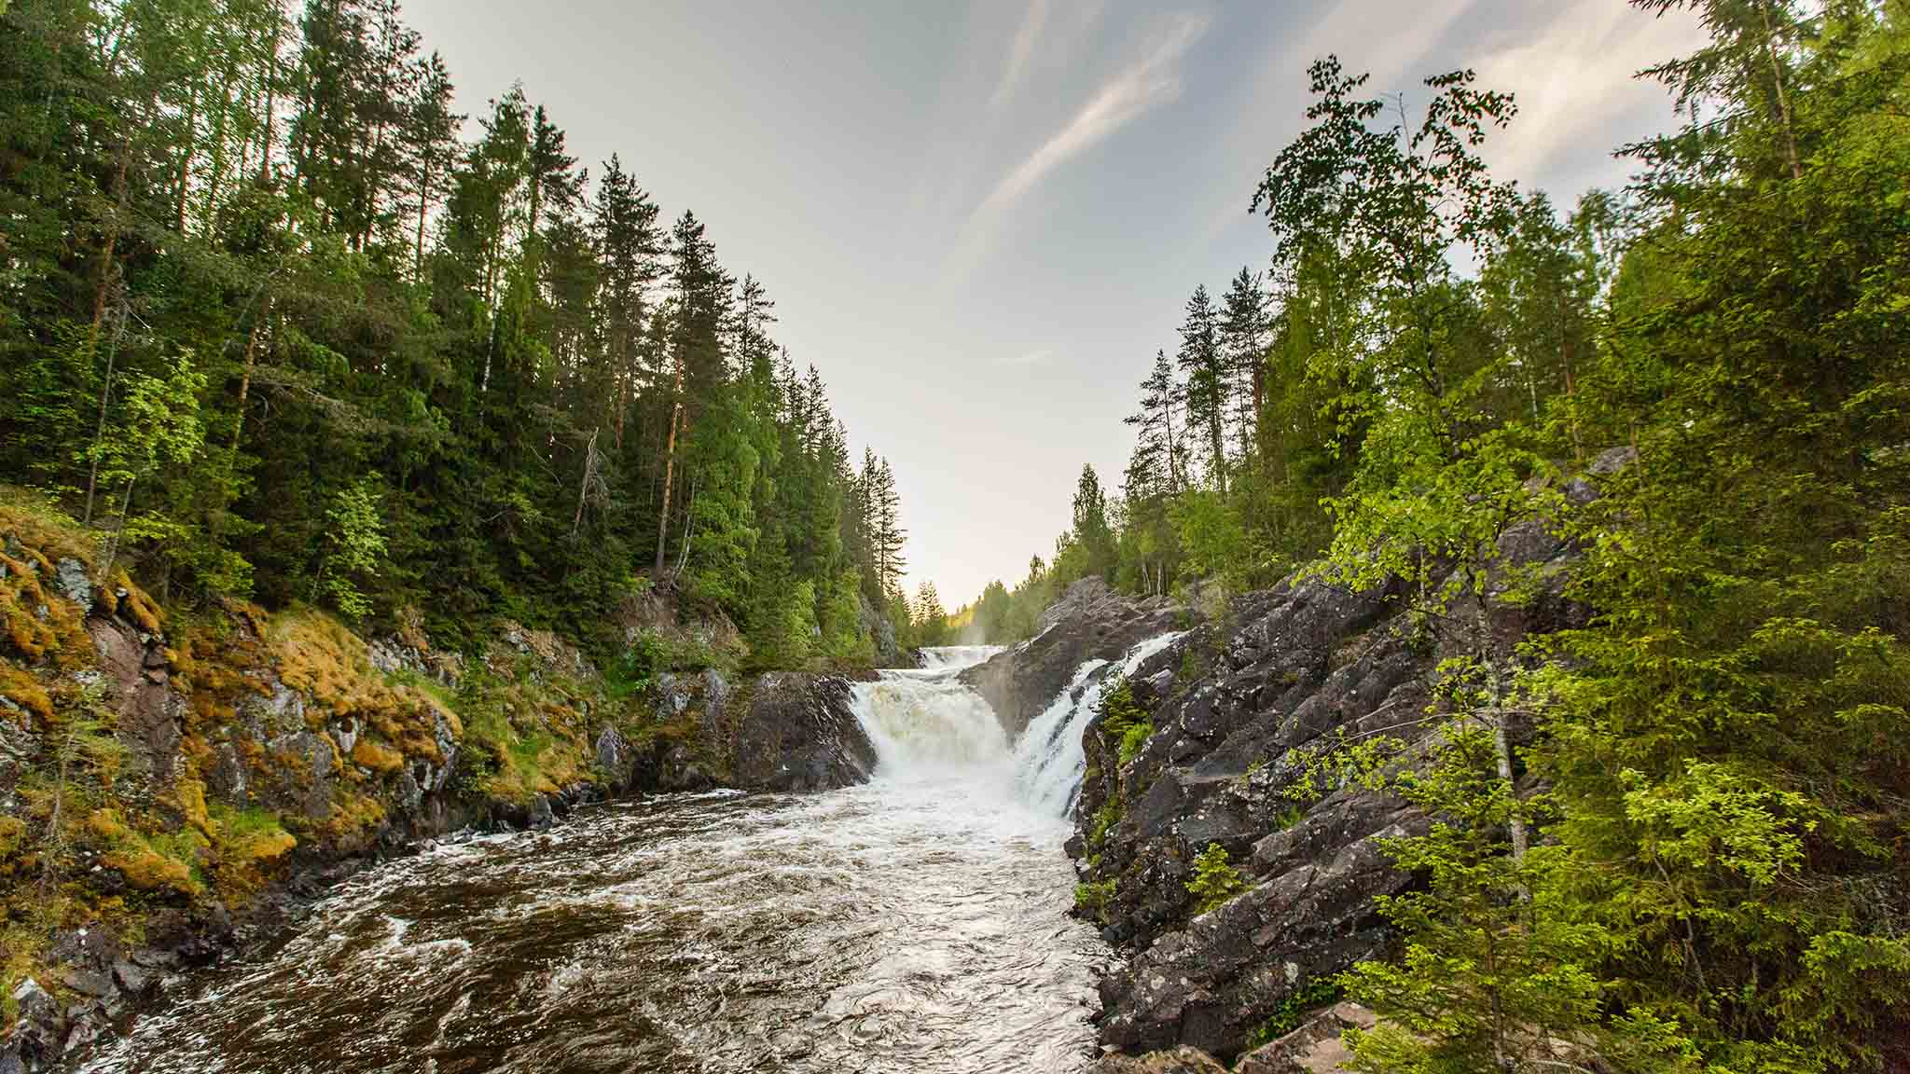

Саяно-Шушенский заповедник
Территориально заповедник находится в районе Западного Саяна на юге Красноярского края. Год создания – 1976. История Саяно-Шушенского заповедника неразрывно связана с историей строительства одноименной ГЭС. Целью его создание стала компенсация ущерба зеленому миру от масштабного вмешательства человека в природу;
Основное достоинство Саяно-Шушенского – величественные кедровые леса, площадь которых превышает 1000 кв. км;
Из крупных животных в заповеднике обитают маралы, медведи и гордость этих мест – снежные барсы.
С целью восстановления численности снежных барсов в Саяно-Шушенском заповеднике был реализован первый в мире эксперимент по транслокации ирбисов. В период с 2018 по 2019 годы на территорию заповедника были выпущены две особи снежного барса – самец и самка, привезённые из Таджикистана. В 2020 году самка принесла потомство – двух котят, в прошлом году эта же самка принесла ещё трёх котят. Таким образом, на сегодняшний день численность снежных барсов в заповеднике составляет 9 особей.
Снежный барс или ирбис – вид, занесённый в Красную книгу Российской Федерации, Красный список Международного союза охраны природы.
Интересные факты:
- В Саяно-Шушенском заповеднике нет урбанизации и сотовой связи, слабо развит туризм. Причина кроется не только в природоохранной зоне, а и в труднодоступности многих мест.
- Площадь Саяно-Шушенского — 3903 кв. км, что превышает размеры Ингушской республики;
- При создании резервата планировалась взять под охрану площадь в миллион гектаров. Но против выступили геологи, обнаружившие значительные залежи асбеста, необходимые в промышленности.
Столбы
Статус заповедника территория получила в 1925 году по инициативе жителей города Красноярска. С 2019 году заповедник преобразован в национальный парк «Красноярские Столбы».
Основной достопримечательностью являются большие скалы причудливой формы – сиенитовые останцы (эти формы скалы получили в результате природных процессов). В туристической зоне заповедника располагаются восемь Столбов, многие из которых имеют собственные названия, такие как Львиные ворота, Перья, Гриф, Воробушек, Слоник, Беркут, Дед. Красноярцы посещают это место со второй половины 19 века для активного отдыха и занятия скалолазанием.
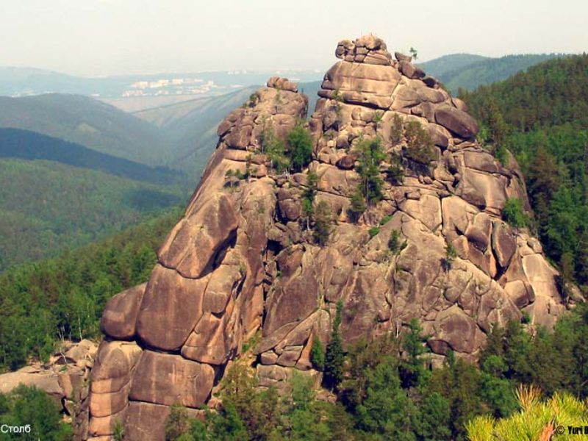
Из истории:
История Столбов начинается в кайнозое, около 50 миллионов лет назад. Из-за мощных тектонических процессов в земной коре появились разломы, в толще мягких осадочных пород образовались пустоты, которые заполнила сиенитовая магма. Она так застывшая в недрах. Примерно 2 миллиона лет назад, началось сводообразное поднятие Восточного Саяна, а вместе с ним и остывшей магмы. Завершили дело искусные скульпторы — ветер, вода и солнце. Достаточно было убрать лишнее — глинистые сланцы и известняки — и вот, многовековая работа закончена: невероятной красоты причудливые розово-серые скалы возвышаются над тайгой. Самые высокие достигают 100 метров.
В начале 20-го века на «Столбах» уже сложилась развитая культура столбизма. Частью этой культуры было бережное отношение к природе того места, где они собирались [9].
Во время строительства транссиба использовался гранит «Столбов», как материал для различных нужд. В 1910-х шло активное хозяйственное освоение района «центральных столбов», вырублено около 3000 деревьев в районе 2-го столба, попытка разработки 2-го столба как источника камня. Данная деятельность вызывает возмущение у посетителей «Столбов». В апреле 1925 года принято решение об объявлении территории «Столбы» заповедником. Первым директором назначается столбист Яворский Александр Леопольдович.

Покорение Столбов
Рассекретил Столбы Петр Чихачев, один из основателей Русского географического общества. В 1842 году он прибыл сюда изучать геологическое строение скал, а затем написал об этом в книге «Научное путешествие по Восточному Алтаю и южным районам Сибири», изданной во Франции. И тут же нашлось немало желающих посмотреть на чудо собственными глазами. А увидев каменных исполинов, многие не устояли перед соблазном: надо же влезть, покорить. 1851 год вошел в историю скалолазания как дата возникновения красноярского столбизма. Воспитатель Владимирского приюта Вениамин Капин организовал подъем своих учеников на Первый столб.
Фантастические формы скал будили народную фантазию, за многими из них закрепились говорящие названия: Китайская стена, Пагода, Беркут, Перья, Воробушки, Волчий лоб, Кабарга, Монах, Грешник. Есть даже целая семья: Дед, Прадед, Бабушка и Внучка. Четыре столба имеют только порядковые номера, для них почему-то имен не нашлось. Скалолазы давно покорили все без исключения столбы, была бы необходимая техническая подготовка. Но даже опытные спортсмены не обходят вниманием самый маленький столбик — Слоника, высота которого всего 4,5 метра.
Кабардино-балкарский высокогорный заповедник
Заповедник входит в высокогорную зону Большого Кавказа. Высшая точка заповедника — гора Дыхтау (5204 м.), самая низкая точка расположена на 1800 м над уровнем моря. Главный Кавказский хребет здесь образует знаменитую «Безенгийскую стену», состоящую из множества вершин.
Территория покрыта сетью рек, берущих начало от многочисленных ледников. Имеется несколько выходов минеральных источников.
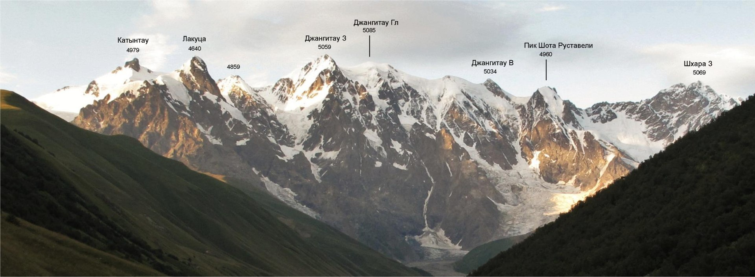

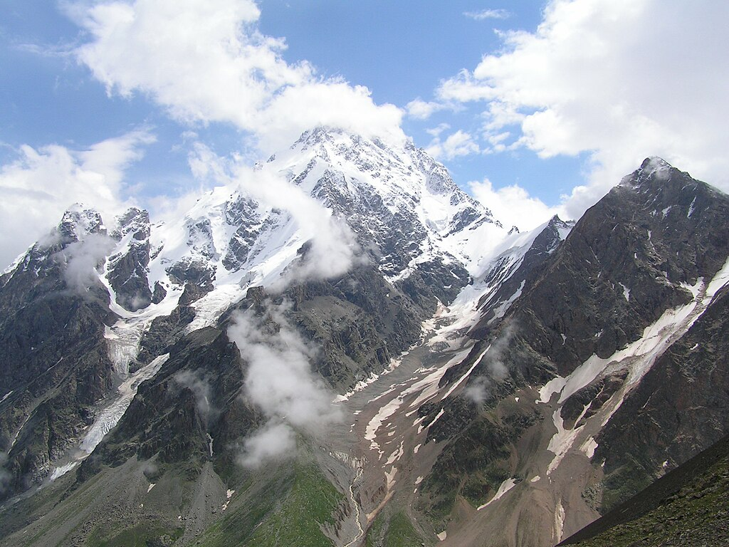
Постоянными обитателями заповедника являются: дагестанский тур, обыкновенная лисица, кабан, шакал, бурый медведь, Кавказский лесной кот, рысь, каменная и лесная куницы, горностай и ласка. Имеются сведения о встречах кавказского барса.
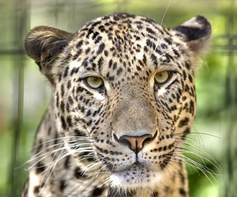

Байкальский заповедник
Байкал часто называют «священным» озером за его индивидуальность, мощь и величие. Однако внимания заслуживает еще и прилегающая к водоему территория, которая может похвастаться разнообразием рельефа и ландшафта, озерами и реками, животным и растительным миром. И, кроме того, нетронутостью человеком.
Байкальский заповедник - уголок дикой природы на юге Байкала. На его территории обитают более 300 видов животных. На сочных травах альпийских лугов пасутся олени-маралы, которых местные жители называют «изюбрями». А выше, в горной тундре, обитают стада северных оленей. Здесь привольно себя чувствуют волки и медведи объедаются таежной малиной, голубикой и черникой. Можно здесь встретить и таежного зверька – соболя. Реки обильны рыбой – речным хариусом, белым и черным.
Площадь - 167 000 га. История Байкальского заповедника началась во второй половине прошлого века, в 1969 году. В конце XX века он уже был внесен в Список всемирного наследия ЮНЕСКО.
